52 - Gebruikmaken van post en bank
Doelstellingen: - vluchtelingen informatie geven over post- en bankdiensten,
- vluchtelingen leren omgaan met post- en bankdiensten.
Communicatieve situaties
- opschriften begrijpen in het kader van post- en bankdiensten,
- eenvoudige informatie begrijpen over post- en bankdiensten,
- een geldautomaat gebruiken.
Materiaal
- afbeeldingen over post- en bankdiensten,
- folder of informatiefiche over de bank of het postkantoor.
Taalactiviteiten
Activiteit 1
Gebruik de foto’s om:
- basisinformatie en -woordenschat te introduceren over post- en bankdiensten via vragen als Waar kun je een brief naar een ander land sturen? Waar kun je geld wisselen?
- vluchtelingen eventueel iets te laten vertellen over deze diensten in hun eigen land.
Activiteit 2
Gebruik de afbeeldingen om relevante opschriften toe te lichten. Laat vluchtelingen:
- sleutelwoorden en -uitdrukkingen op kaartjes schrijven en dezelfde opschriften voorlezen op andere afbeeldingen (bv. een afbeelding van een straat met dezelfde opschriften),
- de passende woorden zoeken bij de afbeeldingen en opschriften om te controleren of ze het begrepen hebben.
Activiteit 3
Deel een geïllustreerde folder uit met informatie over de locatie en de openingsuren van het dichtstbijzijnde post- of bankkantoor.
- Controleer het begrip van de vluchtelingen met vragen als: Waar is de bank? Is de bank open op zaterdag? Wanneer is het postkantoor open? Hoe laat sluit de bank? De vluchtelingen kunnen hier de tijdsaanduidingen en dagen van de week inoefenen (bv. De bank is open van 9 u tot 16.30 u, van maandag tot vrijdag).
- Laat hen daarna in duo’s werken en informatie uitwisselen over de informatiefolders.
- Laat vluchtelingen hun informatie delen met de groep.

Activiteit 4
Laat vluchtelingen zich voorstellen dat ze bij een bank staan, of beter nog: organiseer een bezoek aan een bank, een postkantoor of een wisselkantoor. Wanneer deze uitstap niet haalbaar is, kun je:
- afbeeldingen tonen van een bankautomaat en de vraag stellen: Hoe werk je met een bankautomaat?
- printscreens tonen van de instructies op een bankautomaat indien mogelijk, en de stappen toelichten om geld op te nemen met een bankkaart. Laat vluchtelingen de procedure in eenvoudige bewoordingen uitleggen, bv.
- Steek je kaart in de kaartlezer.
- Maak je keuze: geldopname, stand van je rekening opvragen enz.
- Voer je pincode in en kies het gewenste bedrag dat je wil opnemen enz.
- Neem je kaart terug. Haal de biljetten uit de automaat.
Activiteit 5
De vluchtelingen oefenen taal in die ze kunnen gebruiken in een postkantoor:
A. Kan ik u helpen?
B. Ik zou deze brief naar Irak willen versturen.
A. Oké, leg hem maar op de weegschaal. – Dat is dan € 3,50.
B. In orde. Alstublieft. Waar mag ik hem posten?
A. Steek hem in de bus voor het buitenland.
B. Oké. Bedankt. Daag.
Activiteit 6
Vluchtelingen oefenen taal in die ze nodig hebben om een buitenlandse geldtransfer uit te voeren.
A. Goeiedag. Ik zou een bedrag willen overmaken naar ****** (plaatsnaam).
B. Oké, dan moet u eerst dit formulier invullen.
A. Hoe lang duurt het eer het geld in ****** (plaatsnaam) is?
B. Dat gebeurt vrijwel onmiddellijk.
A. Hoe betaal ik aan u?
B. Dat kan cash of met een bankkaart.
A. Hoe zal mijn vriend het geld kunnen opnemen?
B. Aan de hand van dit registratienummer zal je vriend het geld kunnen opnemen in een van onze kantoren.
A. In orde. Bedankt.
Ideeën voor laaggeletterde taalverwervers
- Laat laaggeletterde vluchtelingen enkele woorden die bij deze activiteit werden gebruikt, noteren op kaartjes.
- Laat hen naar keuze makkelijke woorden overschrijven uit de folder of afbeeldingen.
- Laat hen borden en opschriften lezen die je aantreft in post- en bankkantoren.
Voorbeeldmateriaal
afbeeldingen begrijpen over post- en bankdiensten
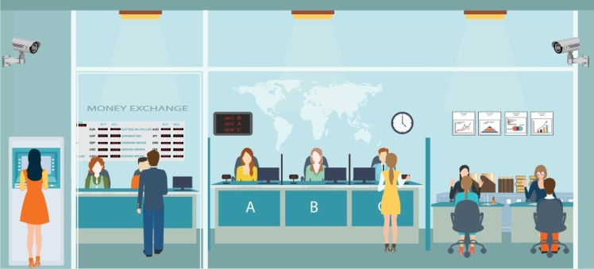 | 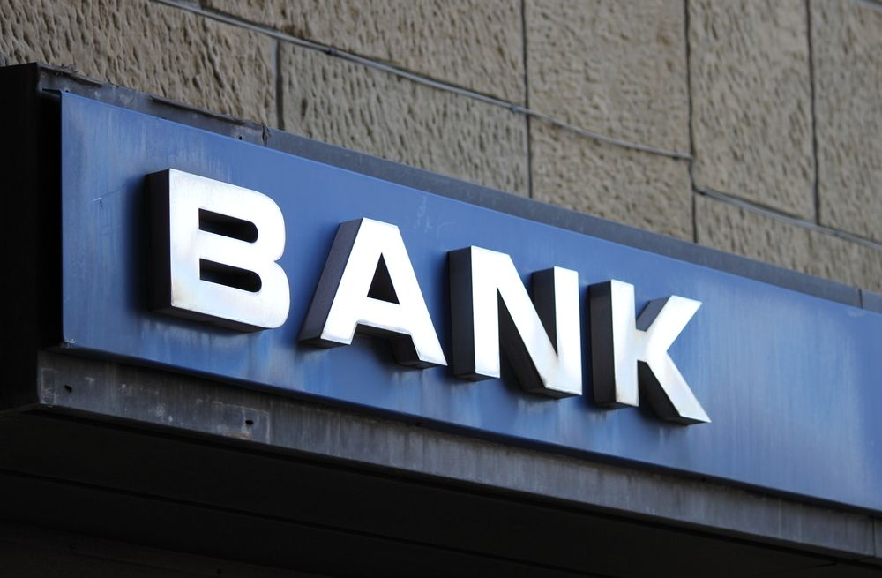
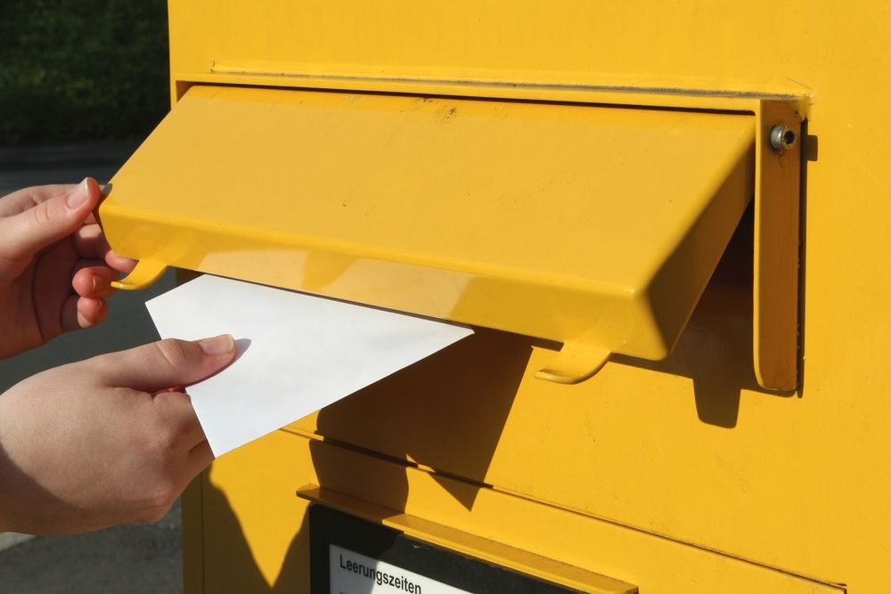 | 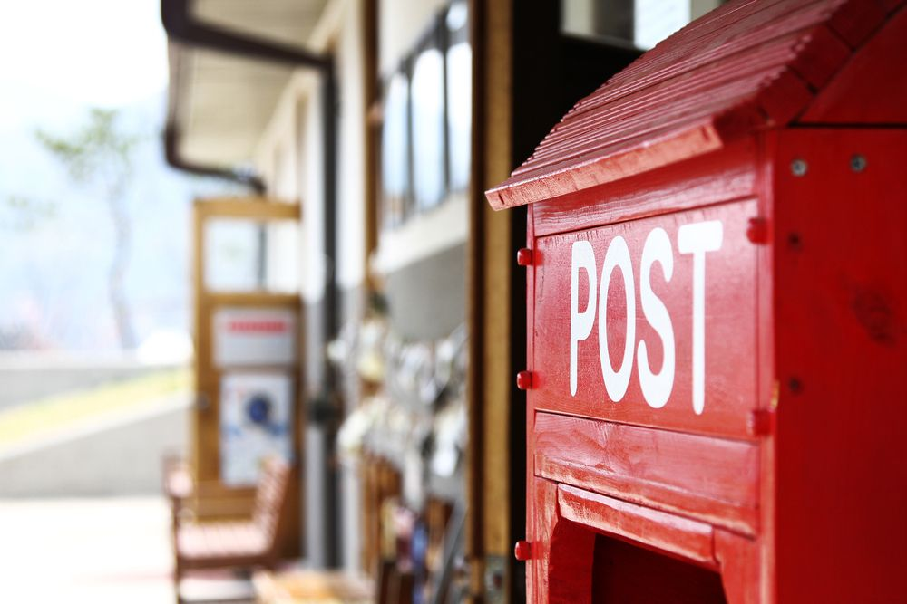
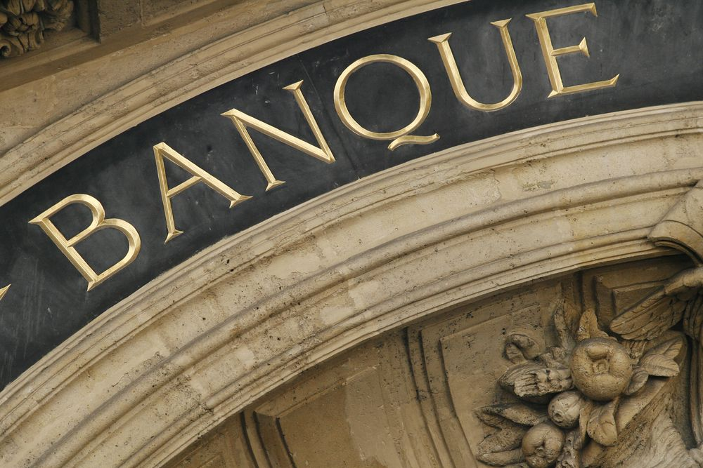 | 